

**Об утверждении регламентов государственных услуг, предоставляемых акимами сел, аульного и сельских округов Успенского района**

***Утративший силу***

Постановление акимата Успенского района Павлодарской области от 21 января 2013 года N 40/1. Зарегистрировано Департаментом юстиции Павлодарской области 21 февраля 2013 года N 3431. Утратило силу постановлением акимата Успенского района Павлодарской области от 19 июня 2013 года N 199/6

      Сноска. Утратило силу постановлением акимата Успенского района Павлодарской области от 19.06.2013 N 199/6.

      Примечание РЦПИ.  
      В тексте документа сохранена пунктуация и орфография оригинала.

      В соответствии с пунктом 2 статьи 31 Закона Республики Казахстан от 23 января 2001 года "О местном государственном управлении и самоуправлении в Республике Казахстан", пунктом 4 статьи 9-1 Закона Республики Казахстан от 27 ноября 2000 года "Об административных процедурах" акимат Успенского района **ПОСТАНОВЛЯЕТ:**  
      1. Утвердить прилагаемые регламенты государственных услуг:  
      1) "Выдача ветеринарного паспорта на животное";  
      2) "Выдача справок о наличии личного подсобного хозяйства";  
      3) "Выдача ветеринарной справки";  
      4) "Прием документов для предоставления бесплатного подвоза к общеобразовательным организациям и обратно домой детям, проживающим в отдаленных сельских пунктах".  
      2. Контроль за выполнением настоящего постановления возложить на заместителя акима района.  
      3. Настоящее постановление вводится в действие по истечении 10 календарных дней после дня его первого официального опубликования.

*Аким района                                Н. Ауталипов*

Утвержден            
постановлением акимата      
Успенского района        
от 21 января 2013 года N 40/1

**Регламент оказания государственной услуги**  
**"Выдача ветеринарного паспорта на животное"**

**1. Общие положения**

      1. Наименование государственной услуги: "Выдача ветеринарного паспорта на животное" (далее - государственная услуга).  
      2. Форма оказываемой государственной услуги: неавтоматизированная.  
      3. Государственная услуга оказывается на основании постановления Правительства Республики Казахстан от 29 апреля 2011 года N 464 "Об утверждении стандартов государственных услуг в области племенного животноводства и ветеринарии и внесении изменений и дополнения в постановление Правительства Республики Казахстан от 20 июля 2010 года N 745" (далее - Стандарт).  
      4. Государственная услуга "Выдача ветеринарного паспорта на животное" предоставляется ветеринарным врачом (далее - ветврач) государственного учреждения "Отдел ветеринарии Успенского района", аппаратов акимов сельских округов, поселков и сел (далее – уполномоченный орган), график работы ежедневно с 9.00 часов до 18.30 часов, с обеденным перерывом с 13.00 до 14.30 часов, кроме выходных (суббота, воскресенье) и праздничных дней, по адресам указанным в приложении 1 к настоящему регламенту.  
      5. Результатом оказываемой государственной услуги является выдача ветеринарного паспорта на животное (дубликата ветеринарного паспорта на животное, выписки из ветеринарного паспорта на животное) (на бумажном носителе) либо мотивированный ответ об отказе в предоставлении государственной услуги в письменном виде.  
      6. Государственная услуга оказывается физическим и юридическим лицам (далее - потребитель).  
      7. Государственная услуга (выдача бланков ветеринарного паспорта на животное) оказывается платно. Порядок и форма оплаты указаны в пункте 8 Стандарта.  
      8. Государственная услуга предоставляется в следующие сроки:  
      1) срок выдачи ветеринарного паспорта на животное (выписки из ветеринарного паспорта на животное) с момента присвоения животному индивидуального номера или отказ в их выдаче – в течение 3 (трех) рабочих дней;  
      2) срок выдачи дубликата ветеринарного паспорта на животное со дня подачи владельцем заявления о потере паспорта на его животное - в течение 10 (десяти) рабочих дней;  
      3) максимально допустимое время ожидания до получения государственной услуги - не более 30 (тридцати) минут;  
      4) максимально допустимое время обслуживания получателя государственной услуги - не более 40 (сорока) минут.

**2. Описание порядка действий (взаимодействия)**  
**в процессе оказания государственной услуги**

      9. Для получения данной государственной услуги потребителю необходимо предоставить перечень документов, указанных в пункте 11 Стандарта.  
      При обращении для получения ветеринарного паспорта на животное документ, подтверждающий сдачу потребителем необходимых документов, не требуется.  
      При обращении для получения дубликата ветеринарного паспорта на животное (выписки из ветеринарного паспорта на животное) заявление потребителя регистрируется в журнале регистрации и выдается талон с указанием даты и времени, срока и места получение потребителем государственной услуги.  
      10. В предоставлении государственной услуги может быть отказано в случае предусмотренном в пункте 16 Стандарта.  
      11. Структурно-функциональные единицы, которые участвуют в процессе оказания государственной услуги:  
      ветеринарный врач уполномоченного органа.  
      12. Текстовое табличное описание последовательности действий каждой структурно-функциональной единицы с указанием срока выполнения каждого действия представлено в приложении 2, 3 к настоящему регламенту.  
      13. Схема, отражающая взаимосвязь между логической последовательностью действий и структурно-функциональных единиц, приведена в приложении 4, 5 к настоящему регламенту.

**3. Ответственность должностных лиц,**  
**оказывающих государственные услуги**

      14. За нарушение порядка оказания государственной услуги должностные лица несут ответственность, предусмотренную законами Республики Казахстан.

Приложение 1             
к регламенту государственной услуги  
"Выдача ветеринарного         
паспорта на животное"

**Адреса и телефоны аппаратов акимов сел аульного и сельских**  
**округов, оказывающих государственную услугу "Выдача**  
**ветеринарного паспорта на животное"**

|  |  |  |  |
| --- | --- | --- | --- |
| **N п/п** | **Наименование аппаратов акимов сел, аульного и сельских округов** | **Юридический адрес** | **Контактный телефон** |
| 1 | Государственное учреждение "Отдел ветеринарии Успенского района" | село Успенка ул. 10 лет Независимости, 30 | 8(71834) 92193 |
| 2 | Государственное учреждение "Аппарат акима Успенского сельского округа" | село Успенка ул. Ленина 75 | 8(71834) 92430 |
| 3 | Государственное учреждение "Аппарат акима Новопокровского сельского округа" | село Галицкое, ул. Карла Маркса 1 | 8(71834) 95323 |
| 4 | Государственное учреждение "Аппарат акима Надаровского сельского округа" | село Надаровка ул. Победы б/н | 8(71834) 97135 |
| 5 | Государственное учреждение "Аппарат акима Конырозекского сельского округа" | село Конырозек, ул. Милевского 50 | 8(71834) 94430 |
| 6 | Государственное учреждение "Аппарат акима села Таволжан" | село Таволжан, ул. Кооперативная 21/1 | 8(71834) 95235 |
| 7 | Государственное учреждение "Аппарат акима Равнопольского сельского округа" | село Константиновка ул. Ленина 55 | 8(71834) 93300 |
| 8 | Государственное учреждение "Аппарат акима Ольгинского сельского округа" | село Ольгино, ул. Советов б/н | 8(71834) 99230 |
| 9 | Государственное учреждение "Аппарат акима села Тимрязево" | село Тимирязево, ул. Алмаатинская 7 | 8(71834) 95649 |
| 10 | Государственное учреждение "Аппарат акима Козыкеткенского аульного округа" | аул Козыкеткен, ул. Победы 23 | 8(71834) 98250 |
| 11 | Государственное учреждение "Аппарат акима Ковалевского сельского округа" | село Ковалевка, ул. Тәуелсіздік 35 | 8(71834) 98818 |
| 12 | Государственное учреждение "Аппарат акима Лозовского сельского округа" | село Лозовое, ул. Мира 79 | 8(71834) 96230 |
| 13 | Государственное учреждение "Аппарат акима села Каратай" | село Каратай, ул. Ленина 70 | 8(71834) 98640 |
| 14 | Государственное учреждение "Аппарат акима села Богатырь" | село Богатырь, ул. Советов б/н | 8(71834) 94530 |

Приложение 2             
к регламенту государственной услуги  
"Выдача ветеринарного         
паспорта на животное"

**Таблица 1. Описание действий структурно-функциональных единиц**

**При обращении потребителя по выдаче ветеринарного паспорта**  
**(выписки из ветеринарного паспорта) на животное**

|  |  |  |  |
| --- | --- | --- | --- |
| **N действия (хода, потока работ)** | **1** | **2** | **3** |
| Наименование структурно-функциональной единицы | Ветврач уполномоченного органа | Ветврач уполномоченного органа | Ветврач уполномоченного органа |
| Наименование действия (процесса, процедуры, операции) и их описание | Регистрация обращения, проверка и прием пакета представленных потребителем документов | Заполнение ветеринарного паспорта (выписки из ветеринарного паспорта) на животное | Регистрация в журнале выдачи ветеринарных паспортов (выписки из ветеринарного паспорта) |
| Форма завершения (данные, документ, организационно-распорядительное решение) | Прием документов | Подписание ветеринарного паспорта (выписки из ветеринарного паспорта) на животное | Выдача готового документа потребителю |
| Сроки исполнения | не более 30 минут | 1 рабочий день | не более 40 минут |
| Номер следующего действия | 2 колонка | 3 колонка |  |

Приложение 3             
к регламенту государственной услуги  
"Выдача ветеринарного         
паспорта на животное"

**Таблица 2. Описание действий структурно-функциональных единиц**

**При обращении потребителя по выдаче дубликата**  
**ветеринарного паспорта на животное**

|  |  |  |  |
| --- | --- | --- | --- |
| **N действия (хода, потока работ)** | **1** | **2** | **3** |
| Наименование структурно-функциональной единицы | Ветврач уполномоченного органа | Ветврач уполномоченного органа | Ветврач уполномоченного органа |
| Наименование действия (процесса, процедуры, операции) и их описание | Регистрация обращения, проверка и прием пакета представленных потребителем документов | Рассмотрение представленных потребителем документов | Регистрация в журнале выдачи паспортов (дубликатов) |
| Форма завершения (данные, документ, организационно-распорядительное решение) | Прием документов | Подписание дубликата ветеринарного паспорта на животное | Выдача готового документа потребителю |
| Сроки исполнения | не более 30 минут | 8 рабочих дней | не более 40 минут |
| Номер следующего действия | 2 колонка | 3 колонка |  |

Приложение 4             
к регламенту государственной услуги  
"Выдача ветеринарного         
паспорта на животное"

**Схема 1 предоставления государственной**  
**услуги для выдачи ветеринарного паспорта на животное**  
**(выписки из ветеринарного паспорта)**

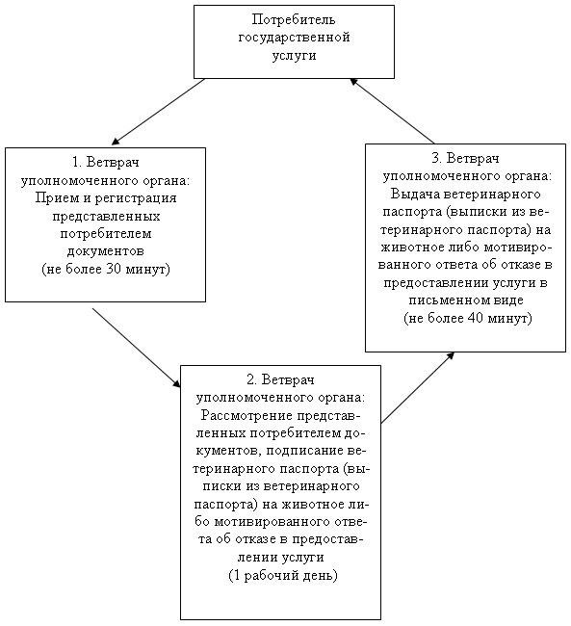

Приложение 5             
к регламенту государственной услуги  
"Выдача ветеринарного         
паспорта на животное"

**Схема 2 предоставления государственной услуги при**  
**обращении в уполномоченный орган для выдачи**  
**дубликата ветеринарного паспорта на животное**

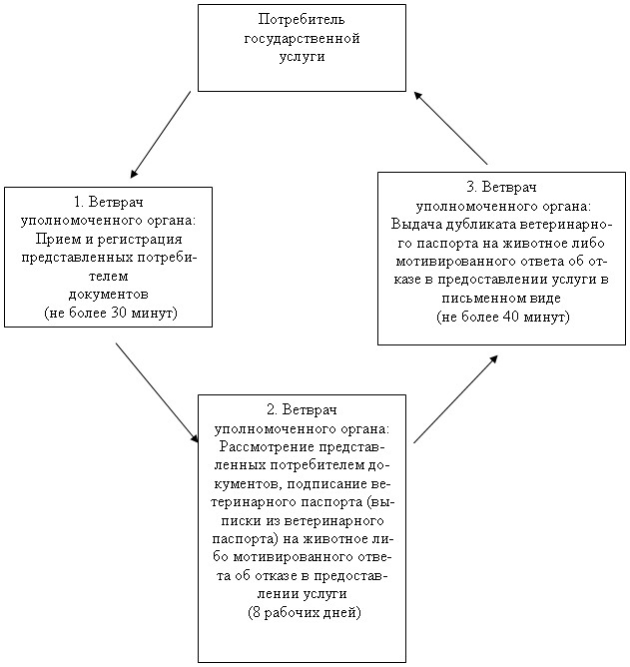

Утвержден            
постановлением акимата      
Успенского района        
от 21 января 2013 года N 40/1

**Регламент государственной услуги**  
**"Выдача справок о наличии личного подсобного хозяйства"**

**1. Общие положения**

      1. Наименование государственной услуги "Выдача справок о наличии личного подсобного хозяйства" (далее – государственная услуга).  
      2. Форма оказываемой государственной услуги: неавтоматизированная.  
      3. Государственная услуга оказывается на основании постановления Правительства Республики Казахстан от 31 декабря 2009 года N 2318 "Об утверждении стандарта государственной услуги "Выдача справок о наличии личного подсобного хозяйства"" (далее - Стандарт).  
      4. Государственная услуга предоставляется государственными учреждениями аппаратов акимов сельских округов и сел Успенского района (далее – уполномоченный орган), пять дней в неделю, график работы ежедневно с 9.00 часов до 18.30 часов, с обеденным перерывом с 13.00 до 14.30 часов, кроме выходных (суббота, воскресенье) и праздничных дней, по адресам указанным в приложении 1 к настоящему регламенту, а также через Центр обслуживания населения на альтернативной основе (далее - Центр) расположенного по адресу: с. Успенка ул. 10 лет Независимости 30, ежедневно с 9.00 часов до 19.00 часов, с обеденным перерывом с 13-00 до 14-00 часов, кроме выходных (суббота, воскресенье) и праздничных дней, телефон 8(71834) 91-8-40.  
      5. Результатом оказываемой государственной услуги является справка о наличии личного подсобного хозяйства (на бумажном носителе) либо мотивированный ответ об отказе в предоставлении государственной услуги.  
      6. Государственная услуга оказывается физическим лицам (далее – получатель государственной услуги).  
      7. Государственная услуга оказывается бесплатно.  
      8. Сроки оказания государственной услуги при обращении в уполномоченный орган:  
      1) государственная услуга оказывается с момента обращения, в течение 2 (двух) рабочих дней;  
      2) максимально допустимое время ожидания до получения государственной услуги, оказываемой на месте в день обращения заявителя – не более 10 (десяти) минут;  
      3) максимально допустимое время обслуживания получателя государственной услуги – не более 10 (десяти) минут;  
      при обращении в Центр:  
      1) сроки оказания государственной услуги с момента сдачи необходимых документов получателем государственной услуги – не более 2 (двух) рабочих дней;  
      2) максимально допустимое время ожидания до получения государственной услуги, оказываемой на месте в день обращения заявителя – не более 20 (двадцати) минут;  
      3) максимально допустимое время обслуживания получателя государственной услуги – не более 20 (двадцати) минут.

**2. Описание порядка действий (взаимодействия)**  
**в процессе оказания государственной услуги**

      9. Для получения данной государственной услуги получателю государственной услуги необходимо предоставить перечень документов, указанных в пункте 11 Стандарта.  
      При сдаче всех необходимых документов для получения государственной услуги получателю государственной услуги выдается расписка о приеме соответствующих документов с указанием:  
      1) номера и даты приема запроса;  
      2) вида запрашиваемой государственной услуги;  
      3) количества и названия приложенных документов;  
      4) даты (времени) и места выдачи результатов государственной услуги;  
      5) фамилии, имени, (при наличии) отчества работника принявшего заявление на оформление документов;  
      6) фамилии, имени, (при наличии) отчества заявителя, фамилии, имени, отчества уполномоченного представителя, и их контактных телефонов.  
      10. В предоставлении государственной услуги может быть отказано в случае предусмотренным в пункте 16 Стандарта.  
      11. Структурно-функциональные единицы, которые участвуют в процессе оказания государственной услуги:  
      1) специалист уполномоченного органа;  
      2) аким села или сельского округа.  
      12. Текстовое табличное описание последовательности действий каждой структурно-функциональной единицы с указанием срока выполнения каждого действия представлено в приложении 2 к настоящему регламенту.  
      13. Схема, отражающая взаимосвязь между логической последовательностью действий и структурно-функциональных единиц, приведена в приложении 3 к настоящему регламенту.

**3. Ответственность должностных лиц,**  
**оказывающих государственную услугу**

      14. За нарушение порядка оказания государственной услуги должностные лица несут ответственность, предусмотренную законами Республики Казахстан.

Приложение 1            
к регламенту государственной услуги  
"Выдача справок о наличии личного   
подсобного хозяйства"

**Адреса и телефоны аппаратов акимов сел аульного и сельских**  
**округов, оказывающих государственную услугу**  
**"Выдача справок о наличии личного подсобного хозяйства"**

|  |  |  |  |
| --- | --- | --- | --- |
| **N п/п** | **Наименование аппаратов акимов сел, аульного и сельских округов** | **Юридический адрес** | **Контактный телефон** |
| 1 | Государственное учреждение "Аппарат акима Успенского сельского округа" | село Успенка ул. Ленина 75 | 8(71834) 92430 |
| 2 | Государственное учреждение "Аппарат акима Новопокровского сельского округа" | село Галицкое, ул. Карла Маркса 1 | 8(71834) 95323 |
| 3 | Государственное учреждение "Аппарат акима Надаровского сельского округа" | село Надаровка ул. Победы б/н | 8(71834) 97135 |
| 4 | Государственное учреждение "Аппарат акима Конырозекского сельского округа" | село Конырозек, ул. Милевского 50 | 8(71834) 94430 |
| 5 | Государственное учреждение "Аппарат акима села Таволжан" | село Таволжан, ул. Кооперативная 21/1 | 8(71834) 95235 |
| 6 | Государственное учреждение "Аппарат акима Равнопольского сельского округа" | село Константиновка ул. Ленина 55 | 8(71834) 93300 |
| 7 | Государственное учреждение "Аппарат акима Ольгинского сельского округа" | село Ольгино, ул. Советов б/н | 8(71834) 99230 |
| 8 | Государственное учреждение "Аппарат акима села Тимирязево" | село Тимирязево, ул. Алмаатинская 7 | 8(71834) 95649 |
| 9 | Государственное учреждение "Аппарат акима Козыкеткенского аульного округа" | аул Козыкеткен, ул. Победы 23 | 8(71834) 98250 |
| 10 | Государственное учреждение "Аппарат акима Ковалевского сельского округа" | село Ковалевка, ул. Тәуелсіздік 35 | 8(71834) 98818 |
| 11 | Государственное учреждение "Аппарат акима Лозовского сельского округа" | село Лозовое, ул. Мира 79 | 8(71834) 96230 |
| 12 | Государственное учреждение "Аппарат акима села Каратай" | село Каратай, ул. Ленина 70 | 8(71834) 98640 |
| 13 | Государственное учреждение "Аппарат акима села Богатырь" | село Богатырь, ул. Советов б/н | 8(71834) 94530 |

Приложение 2            
к регламенту государственной услуги  
"Выдача справок о наличии личного   
подсобного хозяйства"

**Описание действий структурно-функциональных единиц**

|  |
| --- |
| **Действия процессов (хода, потока работ)** |
| 1 | N действия (хода, потока работ) | 1 | 2 | 3 |
| 2 | Наименование структурно-функциональной единицы | специалист уполномоченного органа | Аким села или сельского округа | специалист уполномоченного органа |
| 3 | Наименование действия (процесса процедура, операции) и их описание | Регистрация обращения, проверка данных по похозяйственной книге | Подписание справки либо мотивированного ответа об отказе в предоставлении государственной услуги получателю государственной услуги | Регистрация в журнале исходящей корреспонденции |
| 4 | Форма завершения (данные, документ, организационно-распорядительное решение) | Расписка о приеме документов | Справка либо мотивированный ответ об отказе в предоставлении государственной услуги | Выдача справки либо мотивированного ответа об отказе в предоставлении государственной услуги получателю государственной услуги |
| 5 | Сроки исполнения | не более 10 минут | 1 рабочий день | не более 10 минут |
| 6 | Номер следующего действия | 2 колонка | 3 колонка |  |

Приложение 3            
к регламенту государственной услуги  
"Выдача справок о наличии личного   
подсобного хозяйства"

**Схема, отражающая взаимосвязь между логической**  
**последовательностью административных действий**

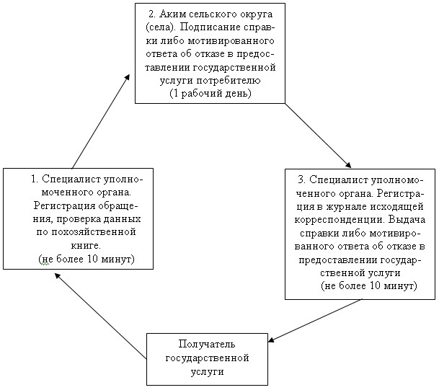

Утвержден            
постановлением акимата      
Успенского района        
от 21 января 2013 года N 40/1

**Регламент**  
**оказания государственной услуги**  
**"Выдача ветеринарной справки"**

**1. Общие положения**

      1. Наименование государственной услуги: "Выдача ветеринарной справки" (далее - государственная услуга).  
      2. Форма оказываемой государственной услуги: неавтоматизированная.  
      3. Государственная услуга оказывается на основании постановления Правительства Республики Казахстан от 29 апреля 2011 года N 464 "Об утверждении стандартов государственных услуг в области племенного животноводства и ветеринарии и внесении изменений и дополнения в постановление Правительства Республики Казахстан от 20 июля 2010 года N 745" (далее - Стандарт).  
      4. Государственная услуга "Выдача ветеринарной справки" предоставляется ветеринарным врачом (далее - ветврач) государственного учреждения "Отдел ветеринарии Успенского района", аппаратов акимов сельских округов, поселков и сел (далее – уполномоченный орган), график работы ежедневно с 9.00 часов до 18.30 часов, с обеденным перерывом с 13.00 до 14.30 часов, кроме выходных (суббота, воскресенье) и праздничных дней, по адресам указанным в приложении 1 к настоящему регламенту.  
      5. Результатом оказываемой государственной услуги является выдача ветеринарной справки (на бумажном носителе) либо мотивированный ответ об отказе в предоставлении государственной услуги в письменном виде.  
      6. Государственная услуга оказывается физическим и юридическим лицам (далее - потребитель).  
      7. Государственная услуга оказывается платно (выдача бланков ветеринарной справки). Порядок и форма оплаты указаны в пункте 8 Стандарта.  
      8. Государственная услуга предоставляется в следующие сроки:  
      1) государственная услуга предоставляется в течение дня обращения;  
      2) максимально допустимое время ожидания до получения государственной услуги - не более 30 (тридцати) минут;  
      3) максимально допустимое время обслуживания получателя государственной услуги - не более 30 (тридцати) минут;

**2. Описание порядка действий (взаимодействия)**  
**в процессе оказания государственной услуги**

      9. Для получения данной государственной услуги потребителю необходимо предоставить перечень документов, указанных в пункте 11 Стандарта.  
      Обращение потребителя государственной услуги регистрируется ветврачом в журнале учета обращения физических и юридических лиц, в котором указывается дата получения потребителем государственной услуги.  
      10. В предоставлении государственной услуги может быть отказано в случае предусмотренным в пункте 16 Стандарта.  
      11. Структурно-функциональные единицы, которые участвуют в процессе оказания государственной услуги:  
      ветеринарный врач уполномоченного органа.  
      12. Текстовое табличное описание последовательности действий каждой структурно-функциональной единицы с указанием срока выполнения каждого действия представлено в приложении 2 к настоящему регламенту.  
      13. Схема, отражающая взаимосвязь между логической последовательностью действий и структурно-функциональных единиц, приведена в приложении 3 к настоящему регламенту.

**3. Ответственность должностных лиц,**  
**оказывающих государственные услуги**

      14. За нарушение порядка оказания государственной услуги должностные лица несут ответственность, предусмотренную законами Республики Казахстан.

Приложение 1             
к регламенту государственной услуги  
"Выдача ветеринарной справки"

**Адреса и телефоны аппаратов акимов сел аульного и**  
**сельских округов, оказывающих государственную услугу**  
**"Выдача ветеринарной справки"**

|  |  |  |  |
| --- | --- | --- | --- |
| **N п/п** | **Наименование аппаратов акимов сел, аульного и сельских округов** | **Юридический адрес** | **Контактный телефон** |
| 1 | Государственное учреждение "Отдел ветеринарии Успенского района" | село Успенка ул. 10 лет Независимости, 30 | 8(71834) 92193 |
| 2 | Государственное учреждение "Аппарат акима Успенского сельского округа" | село Успенка ул. Ленина 75 | 8(71834) 92430 |
| 3 | Государственное учреждение "Аппарат акима Новопокровского сельского округа" | село Галицкое, ул. Карла Маркса 1 | 8(71834) 95323 |
| 4 | Государственное учреждение "Аппарат акима Надаровского сельского округа" | село Надаровка ул. Победы б/н | 8(71834) 97135 |
| 5 | Государственное учреждение "Аппарат акима Конырозекского сельского округа" | село Конырозек, ул. Милевского 50 | 8(71834) 94430 |
| 6 | Государственное учреждение "Аппарат акима села Таволжан" | село Таволжан, ул. Кооперативная 21/1 | 8(71834) 95235 |
| 7 | Государственное учреждение "Аппарат акима Равнопольского сельского округа" | село Константиновка ул. Ленина 55 | 8(71834) 93300 |
| 8 | Государственное учреждение "Аппарат акима Ольгинского сельского округа" | село Ольгино, ул. Советов б/н | 8(71834) 99230 |
| 9 | Государственное учреждение "Аппарат акима села Тимирязево" | село Тимирязево, ул. Алмаатинская 7 | 8(71834) 95649 |
| 10 | Государственное учреждение "Аппарат акима Козыкеткенского аульного округа" | аул Козыкеткен, ул. Победы 23 | 8(71834) 98250 |
| 11 | Государственное учреждение "Аппарат акима Ковалевского сельского округа" | село Ковалевка, ул. Тәуелсіздік 35 | 8(71834) 98818 |
| 12 | Государственное учреждение "Аппарат акима Лозовского сельского округа" | село Лозовое, ул. Мира 79 | 8(71834) 96230 |
| 13 | Государственное учреждение "Аппарат акима села Каратай" | село Каратай, л. Ленина 70 | 8(71834) 98640 |
| 14 | Государственное учреждение "Аппарат акима села Богатырь" | село Богатырь, ул. Советов б/н | 8(71834) 94530 |

Приложение 2             
к регламенту государственной услуги  
"Выдача ветеринарной справки"

**Описание действий структурно-функциональных единиц**

|  |  |  |  |
| --- | --- | --- | --- |
| **N действия (хода, потока работ)** | **1** | **2** | **3** |
| Наименование структурно-функциональной единицы | Ветврач уполномоченного органа | Ветврач уполномоченного органа | Ветврач уполномоченного органа |
| Наименование действия (процесса, процедуры, операции) и их описание | Проверка и прием пакета представленных потребителем документов, указанных в пункте 10 настоящего регламента | Заполнение ветеринарной справки либо мотивированного ответа об отказе в предоставлении услуги | Регистрация в журнале выдачи справок. Подготовка готового документа к выдаче потребителю либо мотивированного ответа об отказе в предоставлении услуги |
| Форма завершения (данные, документ, организационно-распорядительное решение) | Прием документов | Подписание ветеринарной справки либо мотивированного ответа об отказе в предоставлении услуги | Выдача готового документа потребителю либо мотивированного ответа об отказе в предоставлении услуги |
| Сроки исполнения | не более 30 минут | в течение дня обращения | не более 30 минут |
| Номер следующего действия | 2 колонка | 3 колонка |  |

Приложение 3             
к регламенту государственной услуги  
"Выдача ветеринарной справки"

**Схема, отражающая взаимосвязь между логической**  
**последовательностью административных действий**

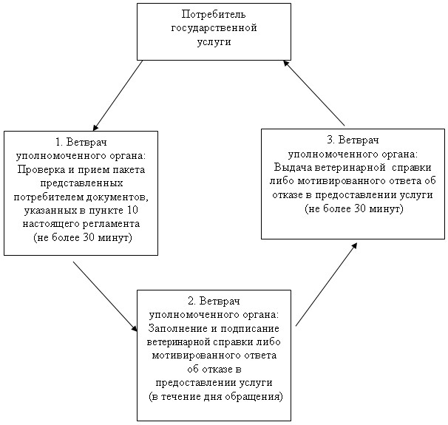

Утвержден            
постановлением акимата      
Успенского района        
от 21 января 2013 года N 40/1

**Регламент оказания государственной услуги**  
**"Прием документов для предоставления бесплатного подвоза к**  
**общеобразовательным организациям и обратно домой детям,**  
**проживающим в отдаленных сельских пунктах"**

**1. Общие положения**

      1. Наименование государственной услуги: "Прием документов для предоставления бесплатного подвоза к общеобразовательным организациям и обратно домой детям, проживающим в отдаленных сельских пунктах" (далее - государственная услуга).  
      2. Форма оказываемой государственной услуги: неавтоматизированная.  
      3. Государственная услуга оказывается на основании постановления Правительства Республики Казахстан от 31 августа 2012 года N 1119 "Об утверждении стандартов государственных услуг, оказываемых Министерством образования и науки Республики Казахстан, местными исполнительными органами в сфере образования и науки" (далее – Стандарт).  
      4. Государственная услуга оказывается государственными учреждениями аппаратов акимов сел и сельских округов Успенского района (далее - уполномоченный орган), график работы ежедневно с 9.00 часов до 18.30 часов, с обеденным перерывом с 13.00 до 14.30 часов, кроме выходных (суббота, воскресенье) и праздничных дней, по адресам указанным в приложении 1 к настоящему регламенту.  
      5. Результатом завершения оказываемой государственной услуги являются выдача справки об обеспечении бесплатным подвозом к общеобразовательной организации образования и обратно домой на бумажном носителе, либо мотивированный ответ об отказе в предоставлении услуги.  
      6. Государственная услуга оказывается физическим лицам (далее - получатель государственной услуги).  
      7. Государственная услуга оказывается бесплатно.  
      8. Сроки оказания государственной услуги с момента:  
      1) обращения для получения государственной услуги составляют 5 рабочих дней;  
      2) максимально допустимое время ожидания до получения государственной услуги, оказываемой на месте в день обращения заявителя (при регистрации), – не более 30 минут;  
      3) максимальное допустимое время обслуживания получателя государственной услуги, оказываемой на месте в день обращения заявителя, – не более 30 минут.

**2. Описание порядка действий (взаимодействия)**  
**в процессе оказания государственной услуги**

      9. Для получения данной государственной услуги потребителю необходимо предоставить перечень документов, указанных в пункте 11 Стандарта.  
      При сдаче всех необходимых документов для получения государственной услуги получателю выдается расписка в получении необходимых документов, с указанием номера и даты приема заявления, фамилии, имени, отчества специалиста уполномоченного органа, выдавшего расписку, с указанием даты получения услуги.  
      10. В предоставлении государственной услуги может быть отказано в случае предусмотренном пунктом 16 Стандарта.  
      11. Требование к информационной безопасности: обеспечение сохранности, защиты и конфиденциальности информации о содержании документов потребителя.  
      12. Структурно-функциональные единицы, которые участвуют в процессе оказания государственной услуги при обращении в уполномоченный орган;  
      1) специалист уполномоченного органа;  
      2) аким сельского округа и села.  
      13. Последовательность действий структурно-функциональных единиц приведена в приложении 2 к настоящему регламенту.  
      14. Схема, отражающая взаимосвязь между логической последовательностью действий и структурно-функциональных единиц, приведена в приложении 3 к настоящему регламенту.

**3. Ответственность должностных лиц оказывающих**  
**государственные услуги**

      15. За нарушение порядка оказания государственной услуги должностные лица несут ответственность, предусмотренную законами Республики Казахстан.

Приложение 1                
к регламенту государственной услуги     
"Прием документов для предоставления     
бесплатного подвоза к общеобразовательным  
организациям и обратно домой детям,     
проживающим в отдаленных сельских пунктах"

**Адреса и телефоны аппаратов акимов сел аульного и сельских**  
**округов, оказывающих государственную услугу "Прием документов**  
**для предоставления бесплатного подвоза к общеобразовательным**  
**организациям и обратно домой детям, проживающим в отдаленных**  
**сельских пунктах"**

|  |  |  |  |
| --- | --- | --- | --- |
| **N п/п** | **Наименование аппаратов акимов сел, аульного и сельских округов** | **Юридический адрес** | **Контактный телефон** |
| 1 | Государственное учреждение "Аппарат акима Успенского сельского округа" | село Успенка ул. Ленина 75 | 8 (71834) 92430 |
| 3 | Государственное учреждение "Аппарат акима Надаровского сельского округа" | село Надаровка ул. Победы б/н | 8 (71834) 97135 |
| 4 | Государственное учреждение "Аппарат акима Конырозекского сельского округа" | село Конырозек, ул. Милевского 50 | 8 (71834) 94430 |

Приложение 2                
к регламенту государственной услуги     
"Прием документов для предоставления     
бесплатного подвоза к общеобразовательным  
организациям и обратно домой детям,     
проживающим в отдаленных сельских пунктах"

**Описание действий структурно-функциональных единиц**

|  |
| --- |
| **Действия основного процесса (хода, потока работ)** |
| 1 | N действия (хода, потока работ) | 1 | 2 | 3 | 4 |
| 2 | Наименование структурно-функциональных единиц | Специалист уполномоченного органа | Специалист уполномоченного органа | Аким села либо сельского округа | Специалист уполномоченного органа |
| 3 | Наименование действия (процесса, процедуры, операции) и их описание | Прием и регистрация необходимых документов, проверка по списку учащихся, предоставленный директором школы | Рассмотрение поступивших документов подготовка проекта справки либо мотивированного ответа об отказе в предоставлении услуги | рассмотрение проекта справки либо мотивированного ответа об отказе в предоставлении услуги | регистрация в журнале исходящих документов |
| 4 | Форма завершения (данные, документ, организационно-распорядительное решение) | выдача расписки в получении необходимых документов | проект справки либо мотивированного ответа об отказе в предоставлении услуги | подписание справки либо мотивированного ответа об отказе в предоставлении услуги | выдача справки либо мотивированный ответ об отказе в предоставлении услуги |
| 5 | Сроки исполнения | не более 30 минут | 2 рабочих дня | 1 рабочий день | не более 30 минут |
| 6 | Номер следующего действия | 2 колонка | 3 колонка | 4 колонка |  |

Приложение 3                
к регламенту государственной услуги     
"Прием документов для предоставления     
бесплатного подвоза к общеобразовательным  
организациям и обратно домой детям,     
проживающим в отдаленных сельских пунктах"

**Схема, отражающая взаимосвязь между логической**  
**последовательностью административных действий**

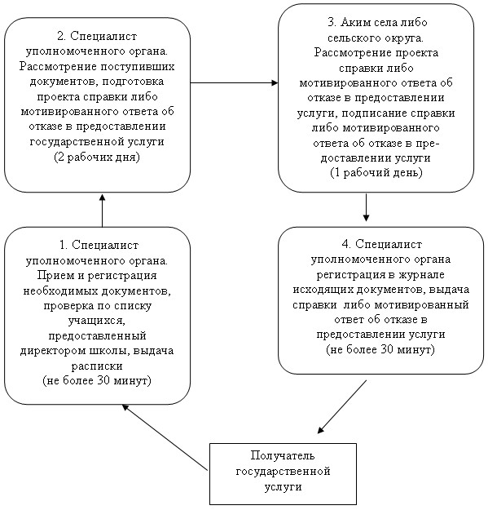

© 2012. РГП на ПХВ «Институт законодательства и правовой информации Республики Казахстан» Министерства юстиции Республики Казахстан